Validar datos de una lista

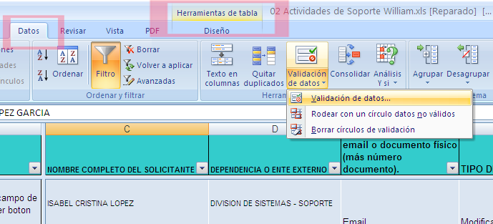

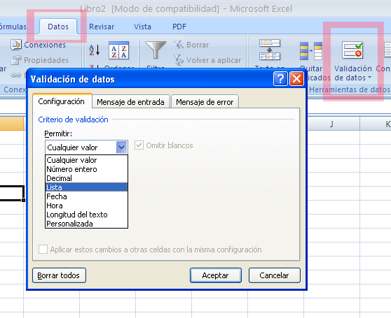
Puedo definir los datos directamente (Recomendado cuando sean pocos ) Por ejemplo si queremos mostrar una lista con los valores Alto, Medio y Bajo , en Origen colocamos Alto; Medio; Bajo separando con ; o , según se tenga en la configuración regional el separador de listas.

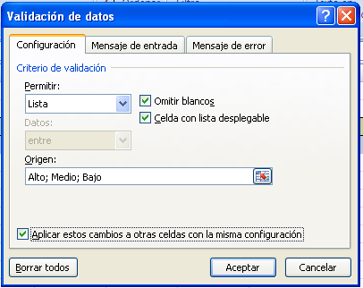
Y asi se mostrará la lista
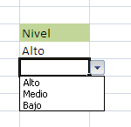

Si queremos validar datos de una lista que se encuentra en otra hoja.
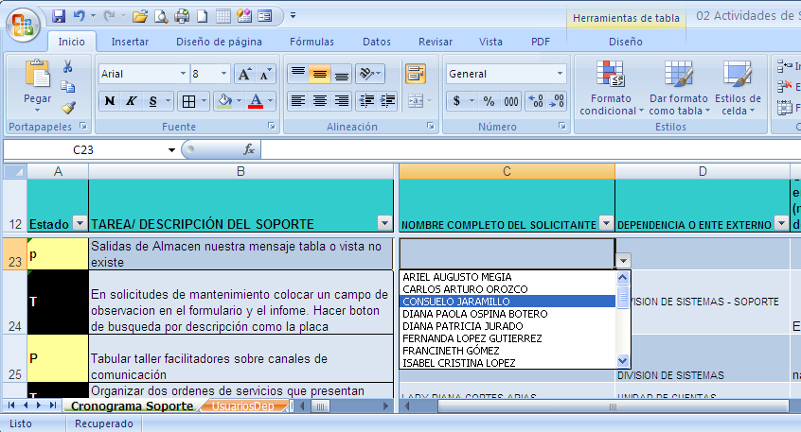

Creamos en otra hoja si se requiere las listas que podemos convertir a tablas para validar los datos . A cada tabla insertada se le puede dar un nombre como se muestra en la gráfica.
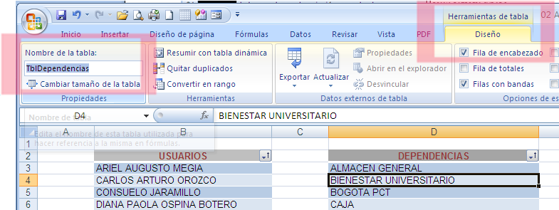

Aquí hay dos tablas de nombre TblUsuarios y Tbldependencias que se encuentran en la ficha UsuariosDep como se puede observar en la figura.

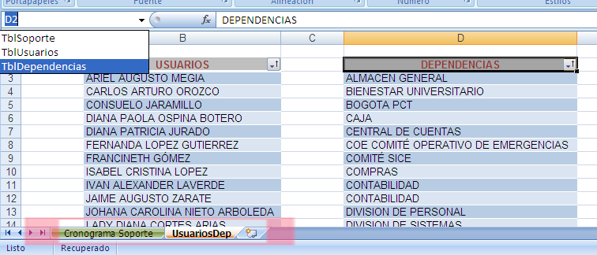

En la siguiente gráfica se muestra como validar la entrada de datos de usuarios que están en la hoja UsuariosDep en lel rango de celdas B3:B40

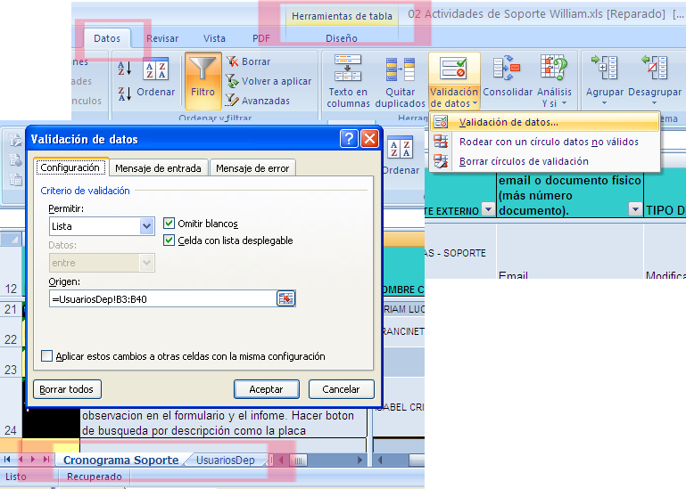

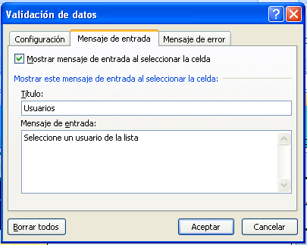
Al configurar este cuadro de dialogo se mostrará el mensaje cuando se entre a la celda donde queremos validar el dato como se puede apreciar en la gráfica.
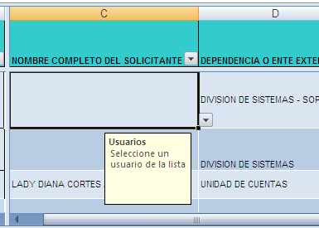

Al pulsar el botón de la lista aparecen los datos para seleccionar el que se requiere.
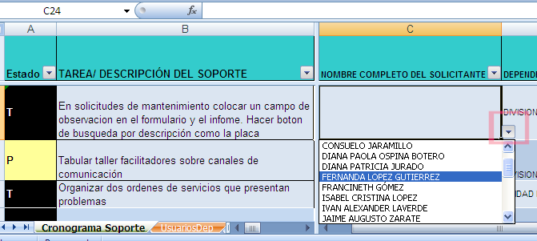

En caso que se entre un dato incorrecto podemos mostrar un mensaje de error.
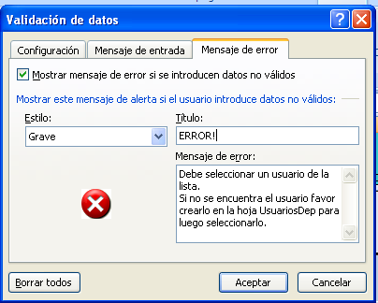
Y al entrar un dato incorrecto muestra el mensaje que colocamos en mensaje de error.
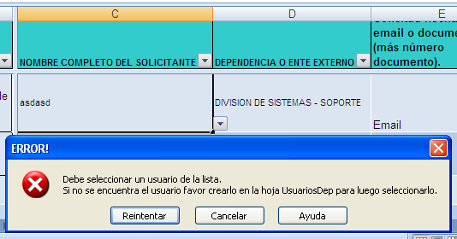

EJERCICIO
Descargue el Taller de Mantenimiento de servicios y optimice su manejo utilizando listas y validando datos.

